

2023年度校级首席技师工作室年度检查
（工作室全称）
佐证材料

目录

一、具体成果1 1
二、具体成果2 2
三、具体成果3 3
四、具体成果4 4
五、具体成果5 5
六、具体成果6 6
七、具体成果7 7
八、具体成果8 8

佐证材料（奖项、论文、科研项目、专著）排版

教师获国家级奖励或荣誉统计表

序号 | 获奖年份 | 奖项名称 | 姓名 | 颁证部门
1 | 2022 | 黄大年式教学团队-轻工装备技术教师团队 | XXX | 教育部
2 | 2021 | 全国技术能手 | XXX | 人力与社会资源保障部
3 | 2021 | 2021 年全国职业院校技能大赛教学能力比赛二等奖 | XXX | 教育部
4 | 2021 | 2021 年全国职业院校技能大赛教学能力比赛三等奖 | XXX | 教育部
5 | 2020 | 2020 年全国职业院校技能大赛教学能力比赛三等奖 | XXX | 教育部
6 | 2019 | 全国优秀教育工作者 | XXX | 教育部
7 | 2019 | 2019 年全国职业院校技能大赛教学能力比赛三等奖 | XXX | 教育部
8 | 2016 | 政府特殊津贴 | XXX | 国务院
9 | 2013 | 国家“千人计划”特聘专家 | XXX | 中央组织部、人力资源和社会保障部
10 | 2011 | 政府特殊津贴 | XXX | 国务院

佐证材料（获奖类）
获奖成果名称 | 1.黄大年式教学团队-轻工装备技术教师团队
级别 | 国家级 | 评定单位 | 教育部
获奖者 | XXX | 时间 | 2022.01
网址 | http://www.moe.gov.cn/srcsite/A10/s7002/202202/t20220209_598250.html
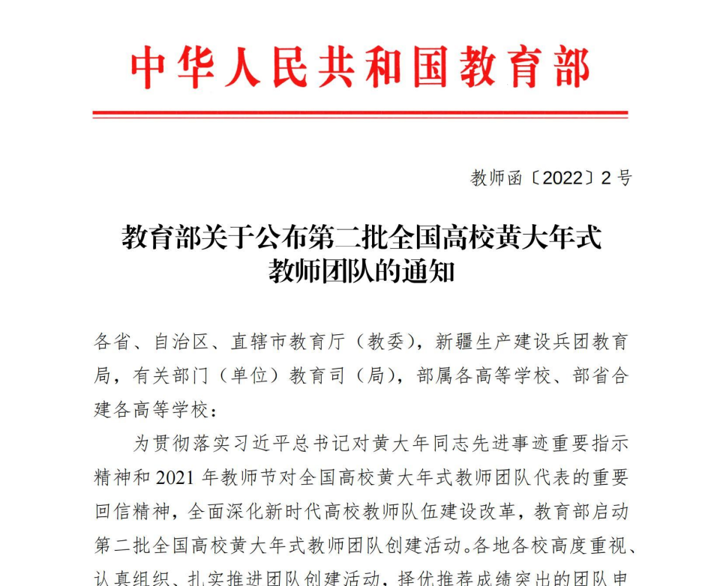

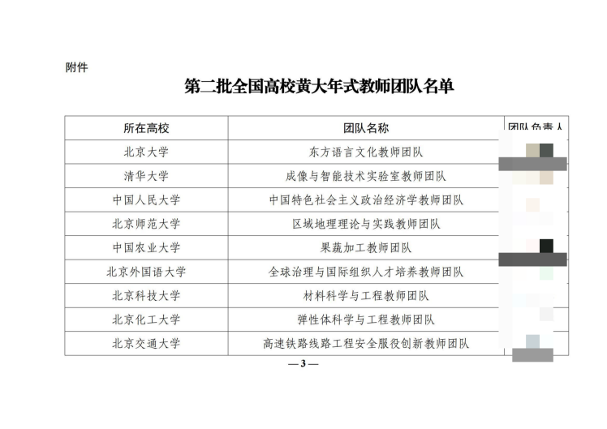

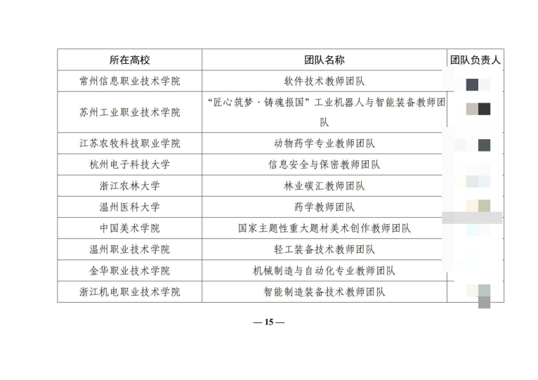
获奖成果名称 | 2.全国技术能手
级别 | 国家级 | 评定单位 | 人力与社会资源保障部
获奖者 | XXX | 时间 | 2021.07
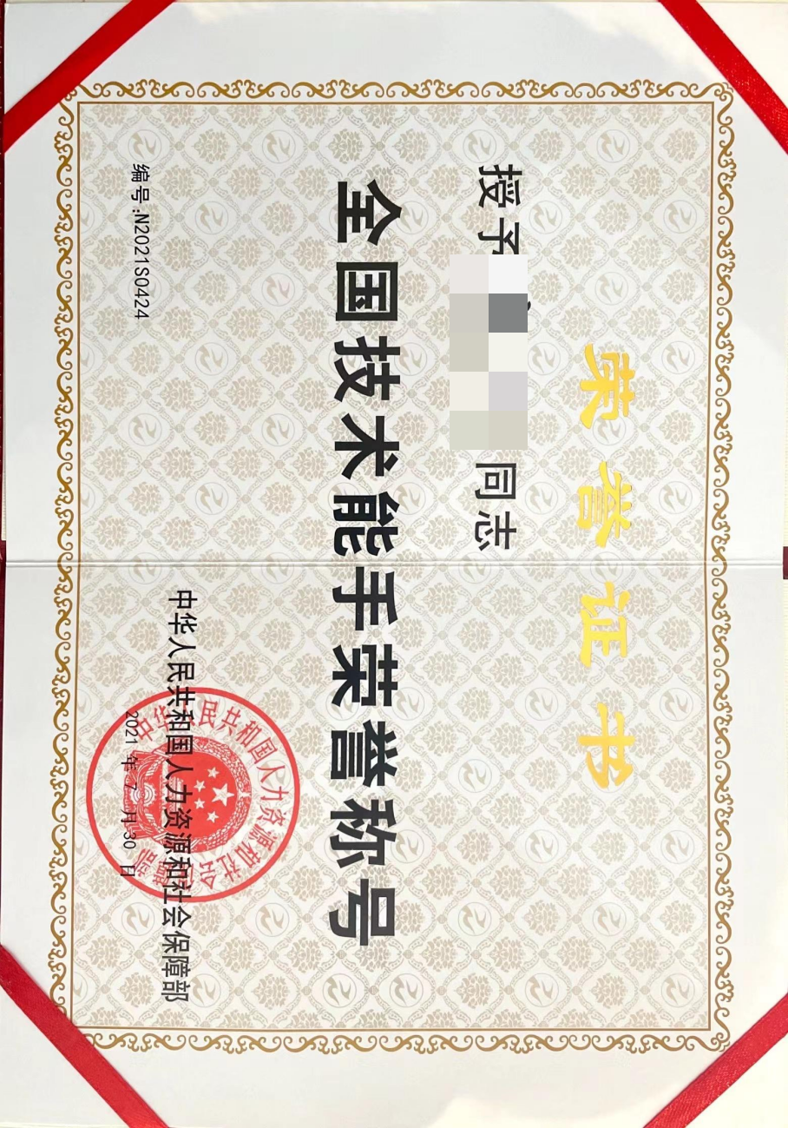

佐证材料（科研项目类）
课题名称 | 课题来源/级别 | 研究时间 | 主要完成人
XXX | 上海市教育科学研究项目 | 2018.04—2018.05 | XXX
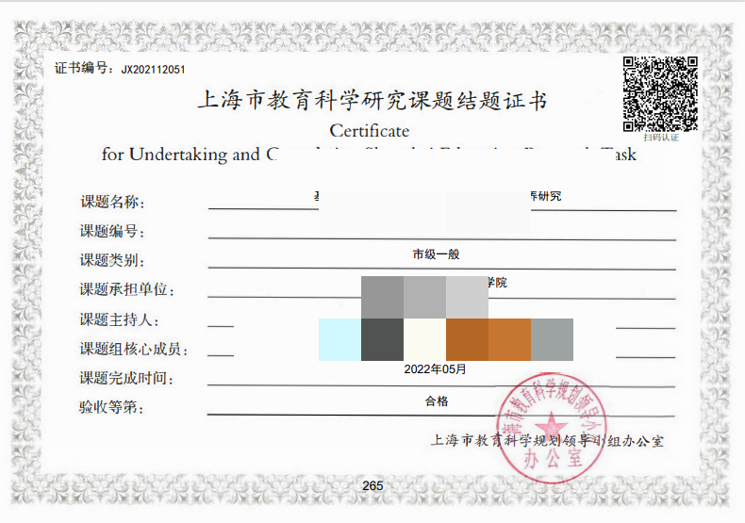

只放立项通知、结题证书（不放过程性材料）
主要论文一览表
论文题目 | 刊物名称/级别 | 主要作者 | 发表时间
XXX | 教育与职业/中文核心 | XXX | 2008.01

佐证材料（论文类，每个学院挑2篇代表）
论文题目 | 刊物名称/级别 | 主要作者 | 发表时间
XXX | 教育与职业/中文核心 | XXX | 2008.01
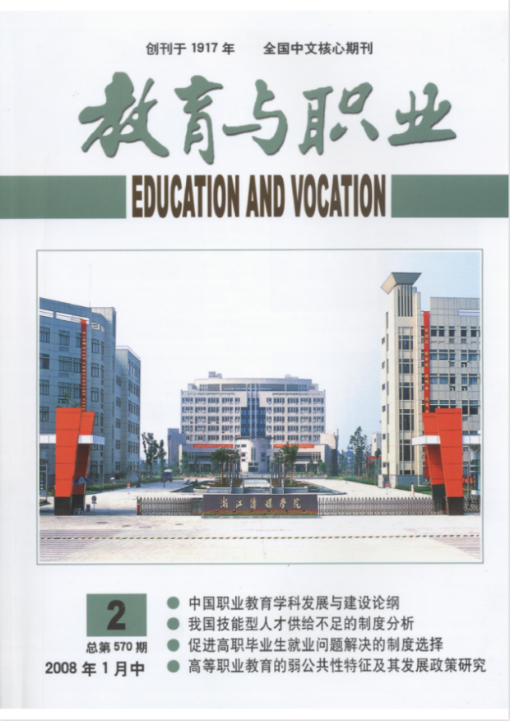 | 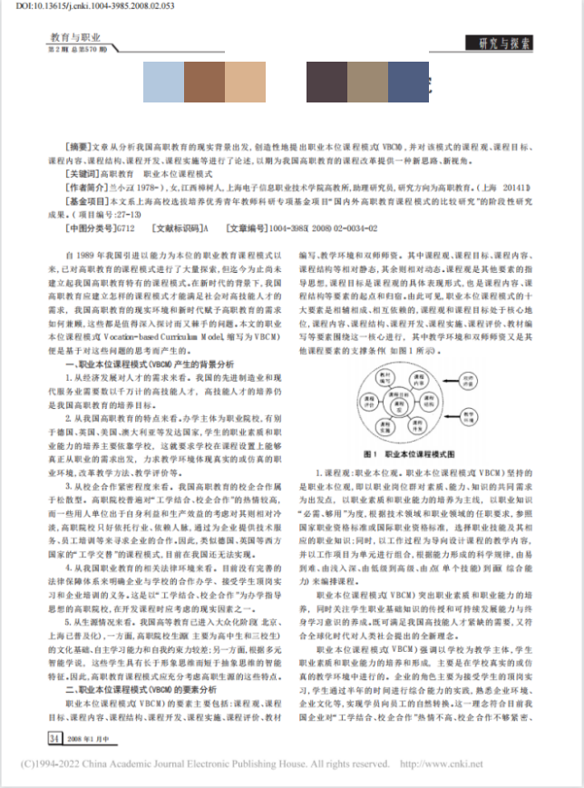
期刊封面页 | 论文页
主要专著一览表
著作名称 | 出版社 | 主要著者 | 出版时间
1.教师培训师专业修炼 | 教育科学出版社 | XXX | 2022.09

佐证材料（著作类，每个学院挑2部代表）
著作名称 | 出版社 | 主要著者 | 出版时间
1.教师培训师专业修炼 | 教育科学出版社 | XXX | 2022.09
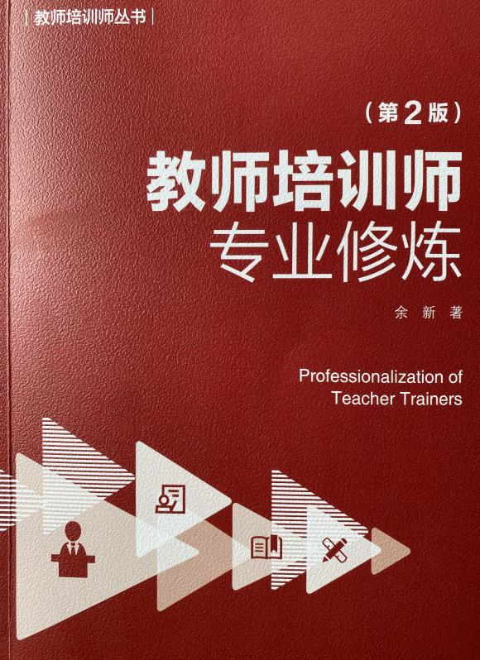 | 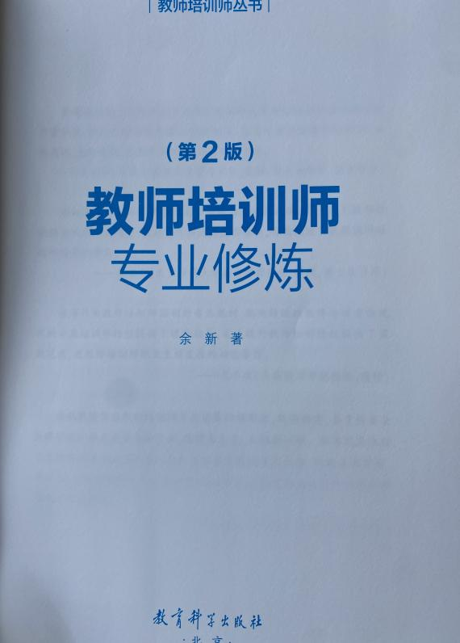
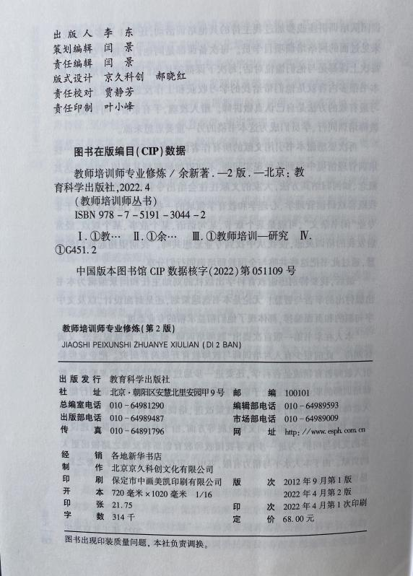  封面、扉页、  出版信息页、目录页 | 